Построение модели обработки запросов сервером, в среде Matlab Simulink”

Задание:
Построить модель обработки запросов и приоритетных запросов, сервером с использованием очереди.

Пример постановки задачи:
- Имеется компания по разработке программного обеспечения .
- В компании работают разработчики двух типов (старшие программисты и младшие программисты).
- Все действия сотрудников проходят через сервер, при этом, необходимо чтобы запросы от “старших программистов”, выполнялись первыми.

Схема модели:
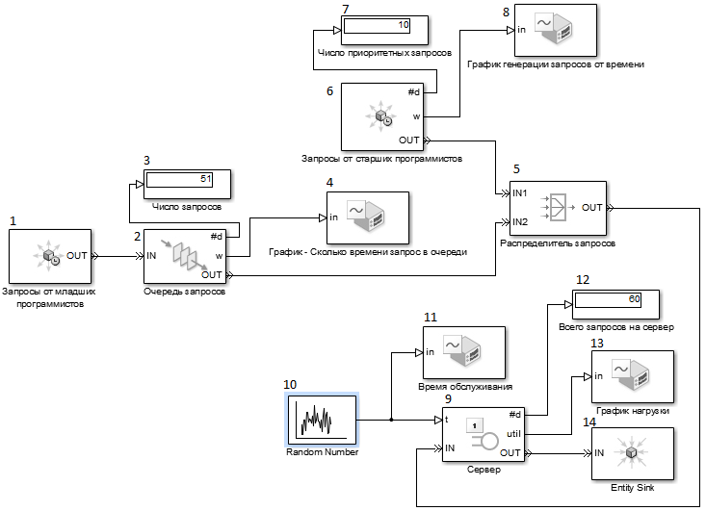

Блоки, используемые в работе:
Все блоки используют библиотеку SimEvents
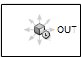 | блок генерации запросов (Time-Based Entity Generator)
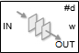 | блок для создания очереди (FIFO Queue)
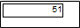 | блок для визуального отображения количества запросов (Display)
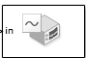 | блок для построения графиков (Signal Scope)
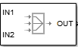 | блок для определения приоритетных запросов и не приоритетных (Path Combiner)
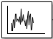 | генератор случайных чисел (Event-Based Random Number)
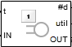 | сервер, обрабатывающий запросы (Single Server)

Описание работы модели:
- Блоки 1, 6: Младшие и старшие программисты, отправляющие запросы на сервер. Для получения статистики о количестве запросов, отправленных младшими и старшими программистами, установим следующие параметры.
Параметры:
Блок 1:
Period = 2 - интервал с которым будут генерироваться запросы.
Блок 6:
Period = 10 - интервал с которым будут генерироваться запросы
Number of entities departed – параметр для вывода информации: “количество приоритетных запросов”.
Average intergeneration time – параметр для получения графика: “График генерации запросов от времени”.
График:
“График генерации запросов от времени”
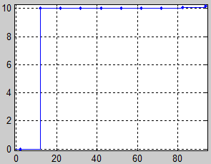
По оси X – время выполнения, Y – номер запроса.
- С помощью блока 2, устанавливаем очередность выполнения запроса. Также его используем для вывода статистика на блоки 3 и 4, в результате чего получаем количество запросов прошедших без приоритета, а также график, сколько каждый запрос простоял в очереди
Параметры:
Capacity = 25 – пропускная способность нашей очереди
Number of entities departed – параметр для вывода информации: “количество не приоритетных запросов”.
Average wait – параметр для получения графика “График, показывающий сколько каждый запрос отстоял в очереди”.

График:
“График, показывающий сколько каждый запрос отстоял в очереди”.
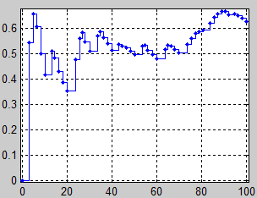
По оси X – время, когда пришел запрос, Y – сколько времени запрос отстоял в очереди.
- Блок 5 выбирает приоритетный запрос и отправляет его для выполнения на сервер.
Параметры:
Input port precedence = In1 – порт с которого идут приоритетные запросы
Number of entity input ports = 2 – количество входных сигналов
- Блок 9 – сервер, обрабатывающий запросы, для получения статистики о времени обслуживании и статистики о том, как каждый запрос нагрузил сервер, установим следующие параметры.
Параметры для блока 9:
Service time from = Signal port t – параметр, с помощью которого получаем случайное время выполнения, а также “График время обслуживания запросов”.
Number of entities departed – параметр, с помощью которого получаем “График загрузки сервера”.
Блок 10 – генератор случайных чисел. Выдает случайное число по запросу от сервера, которое в дальнейшем используется как время выполнения запроса, сервером.
Параметры для блока 10:
Minimum = 1 – минимальное число
Maximum = 2 – максимальное число
Seed = 1234 – разброс при генерации числа
Графики
“График время обслуживания запросов”
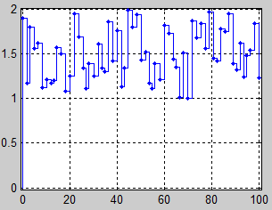
По оси X – время, когда запрос начал обрабатываться, а по оси Y время его выполнения сервером
“График загрузки сервера”
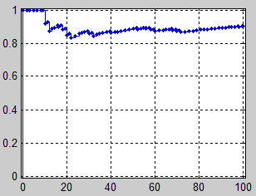
По оси X – номер запроса, а по оси Y – нагрузка
Нагрузка - значение в интервале от 0 до 1, где 1 максимальное значение

